TOÁN
Tiết 133: KI-LÔ-MÉT (TIẾT 1)
I/ Yêu cầu cần đạt:
- Nhận biết được mối quan hệ giữa hai đơn vị ki-lô-mét và mét để chuyển đổi đơn vị đo.
- Xác định được khoảng cách khi xem bảng đồ Việt Nam.
* THN: Biết tham gia các hoạt động cùng bạn. Nhận biết được km
- Có trách nhiệm tham gia tốt các hoạt động học tập, hoàn thành nhiệm vụ được giao, làm bài tập đầy đủ.
- Biết thu nhận thông tin từ tình huống, nhận ra những vấn đề đơn giản và giải quyết được vấn đề.
- Trình bày, trao đổi được các vấn đề trong bài.
II/ Đồ dùng dạy học:
1. Giáo viên: Sách Toán lớp 2; bản đồ Việt Nam
2. Học Sinh : Sách giáo khoa, vở toán
III/ Các hoạt động dạy học:
Hoạt động giáo viên |  | Hoạt động của học sinh
- Khởi động (5p)
Mục tiêu: Tạo không khí lớp học vui tươi, sinh động kết hợp kiểm tra kiến thức cũ.
Giáo viên tổ chức cho học sinh chơi trò chơi: Bắn Tên  - GV chia lớp thành hai dãy A – B  - Nhận xét, tuyên dương.  - Giới thiệu bài học mới: Trong cuộc sống có rất nhiều đơn vị để đo độ dài. Nhưng để đo khoảng cách từ tỉnh này đến tỉnh khác là một khoảng cách rất lớn nên ta sẽ sử dụng đơn vị đo Ki-lô-mét. Vậy Ki-lô-mét được viết và đọc như thế nào ta sẽ cùng nhau tìm hiểu thông qua bài học ngày hôm nay: Ki-lô-mét. |  | - Hai đội luân phiên nhau hỏi đáp về kích thước các đồ vật xung quanh lớp  - Lắng nghe
3. Khám phá (Dạy bài mới) (12p)
Mục tiêu:
Nhận biêt được đơn vị đo độ đài ki-lô-mét: tên gọi, kí hiệu, cách đọc, cách viêt, độ lớn.
- Thực hiện được việc ước lượng bằng quãng đường khoảng 1 km.
- Làm quen với việc giải quyết vấn đề đơn giản với các số đo theo đơn vị ki-lô-mét.
- Sử dụng mối quan hệ giữa hai đơn vị ki-lô-mét và mét để chuyển đổi đơn vị đo
Dựa vào tranh trong SGK:  - GV hướng dẫn HS quan sát các hình ảnh trong SGK (trang 65) để nhận biết:  + Để đo khoảng cách lớn, chẳng hạn quãng đường giữa hai tỉnh, ta dùng đơn vị ki-lô-mét.  - GV viết bảng: ki-lô-mét viết tắt là km  1km = 1000m  - GV hướng dẫn HS cách viết và đọc đơn vị ki-lô-mét  + 1km, 5km, 61km, 1000km  - Giáo viên nhận xét, tuyên dương | -HS quan sát  - HS luyện đọc và viết vào bảng con.
* THN: HD làm quen với đơn vị đo km | - Thực hiện theo HD của cô. Tham gia các hoạt động cùng bạn
4. Thực hành, luyện tập (18p)
Mục tiêu: HS vận dụng kiến thức vừa học để đọc các đơn vị, cách sử dụng đơn vị phù hợp với thực tế
Bài 1: Tập viết số đo theo ki-lô-mét  - Giáo viên hướng dẫn cách viết 1km làm mẫu và hướng dẫn học sinh viết vào bảng con và đọc.  - Giáo viên tiếp tục đọc các đơn vị còn lại để học sinh viết bảng con.  - Giáo viên nhận xét, tuyên dương  Bài 2: Đọc các số đo theo cấc đơn vị đo độ dài  - Giáo viên hướng dẫn học sinh đọc các số đo.  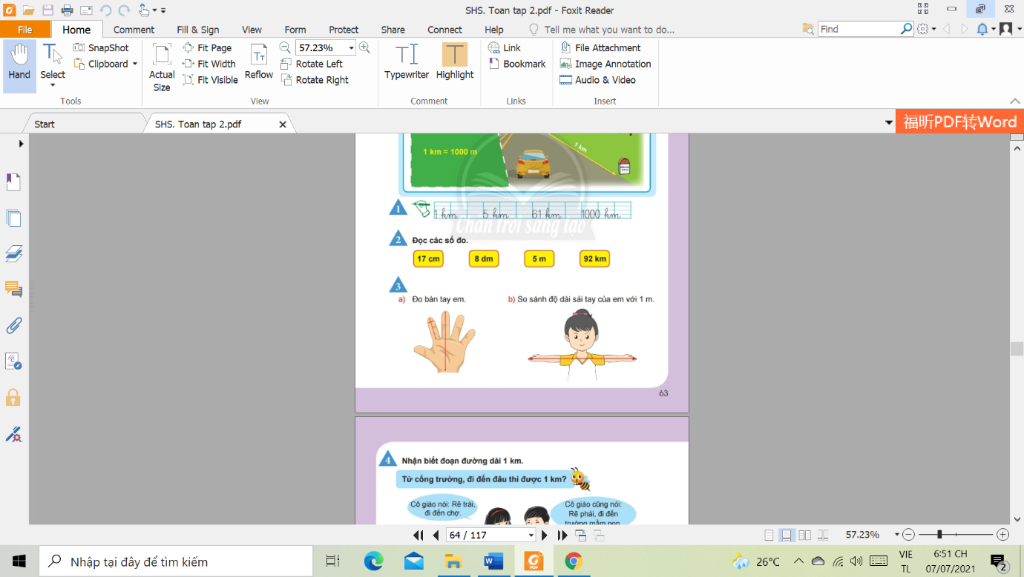  - Lưu ý HS đọc đúng số kèm đơn vị đo.  Bài 3: Ôn tập về độ lớn của xăng-ti-mét, đề-xi-mét, mét.  - Giáo viên hướng dẫn học sinh sách đo bằng thước thẳng, sau đó yêu cầu học sinh:  + đo bàn tay.  - Giáo viên yêu cầu học sinh so sánh độ dài sải tay của em với 1m bằng các từ: dài hơn, ngắn hơn, dài bằng để diễn tả.  - Giáo viên nhận xét cách đọc, cách viết số kèm đơn vị đo, tuyên dương | HS quan sát, nhận xét cách viết và đọc 1km  - HS thực hiện  - HS thi đua nhau đọc luân phiên.  - HS quan sát và thực hiện.  - HS quan sát, thực hiện.
5. Củng cố – Vận dụng (5p)
Mục tiêu:Củng cố đọc đơn vị đo trên bản đồ
- Thi đua tìm quãng đường từ Địa phương mình đang sống đến các địa phương khác dựa trên bản đồ nước Việt Nam có số đo sẵn (hoặc tùy theo bản đồ chuẩn bị được mà giáo viên đưa ra hiệu lệnh thích hợp)  - Nhận xét tiết học |  | - HS tham gia

IV/ Điều chỉnh sau bài dạy

.....................................................................................................................................................

.....................................................................................................................................................
.....................................................................................................................................................

Tiết 134: KI-LÔ-MÉT (TIẾT 2)

I/ Yêu cầu cần đạt:
- Nhận biêt được đơn vị đo độ đài ki-lô-mét: tên gọi, kí hiệu, cách đọc, cách viết, độ lớn.
- Thực hiện được việc ước lượng bằng quãng đường khoảng 1 km.
- Làm quen với việc giải quyết vấn đề đơn giản với các số đo theo đơn vị ki-lô-mét.
- Sử dụng mối quan hệ giữa hai đơn vị ki-lô-mét và mét để chuyển đổi đơn vị đo.
* THN: Làm quen với đơn vị đo km.
- Có trách nhiệm tham gia tốt các hoạt động học tập, hoàn thành nhiệm vụ được giao, làm bài tập đầy đủ.
- Biết thu nhận thông tin từ tình huống, nhận ra những vấn đề đơn giản và giải quyết được vấn đề.
- Trình bày, trao đổi được các vấn đề trong bài.
II/ Đồ dùng dạy học:
- GV: Ti vi, điện thoại.
- HS: sách, bảng con.
III/ Các hoạt động dạy học:

Hoạt động của giáo viên | Hoạt động của học sinh
1. Hoạt động 1: Khởi động (5’)  * Mục tiêu: Tạo không khí lớp học vui tươi, sinh động kết hợp kiểm tra kiến thức cũ.  - Giáo viên yêu cầu học sinh hát bài hát: Bí bo xình xịch  + Để đo quãng đường dài từ tỉnh này sang tỉnh khác thì dùng đơn vị đo nào?  - GV nhận xét | - HS hát  - HS trả lời
* THN: HD làm quen với đơn vị đo km | - Thực hiện theo HD của cô. Luyện viết tên đơn vị vào bảng con
2. Hoạt động 2: Luyện tập (27’)  * Mục tiêu:  - Nhận biêt được đơn vị đo độ đài ki-lô-mét: tên gọi, kí hiệu, cách đọc, cách viêt, độ lớn.  - Thực hiện được việc ước lượng bằng quãng đường khoảng 1 km.  - Làm quen với việc giải quyết vấn đề đơn giản với các số đo theo đơn vị ki-lô-mét.  - Sử dụng mối quan hệ giữa hai đơn vị ki-lô-mét và mét để chuyển đổi đơn vị đo.  Bài 1:- Giáo viên yêu cầu học sinh điền số vào chỗ thích hợp.  - Giáo viên lưu ý học sinh phải đổi đơn vị.  - Giáo viên nhận xét, tuyên dương.  Bài 2: Nhìn hình vẽ, trả lời các câu hỏi.  - Giáo viên yêu cầu học sinh đọc đơn vị của từng quãng đường.  - Giáo viên yêu cầu học sinh quan sát các quãng đường như thế nào?  - Giáo viên nhận xét, tuyên dương.  - Giáo viên khuyến khích học sinh giải thích cách làm.  Bài 3: Quan sát biểu đồ  a. Giáo viên yêu cầu học sinh quan sát biểu đồ và nêu độ dài của mỗi quãng đường.  b. Giáo viên yêu cầu học sinh trả lời câu hỏi dựa vào biểu đồ hoặc kết quả học sinh vừa làm.  - Giáo viên nhận xét, tuyên dương.  * Khám phá:  - Giáo viên cho học sinh quan sát tranh và trả lời câu hỏi:  + Trong hình có gì?  + Trên cột mốc ghi gì?  + Bạn Ong muốn nói gì?  - Giáo viên: Đoạn đường từ cột mốc này đến Biên Hòa dài 408km, cũng có ngĩa là cột mốc này cách Biên Hòa 408km  * Đất nước em:  - Giáo viên giới thiệu: Biên Hòa là một thành phố công nghiệp của tỉnh Đồng Nai, thuộc vùng Đông Nam Bộ của Việt Nam.  - Giáo viên giúp học sinh xác định tỉnh Đồng Nai trên bản đồ Việt Nam. | - HS làm bảng cá nhân  - HS thực hiện  - CN nêu  - Trao đổi nhóm đôi  - HS quan sát, TLCH  - HS nhìn biểu đồ và trả lời  - HS thực hành.
3. Hoạt động 3: Củng cố  - Giáo viên có thể cho HS chơi: Đố bạn  - Giáo viên đố học sinh cách đọc, cách viết đơn vị, cách xem biểu đồ.  - Giáo viên nhận xét, khen ngợi. | Lắng nghe và thực hiện.  - HS tham gia

IV/ Điều chỉnh sau bài dạy

.....................................................................................................................................................

.....................................................................................................................................................
.....................................................................................................................................................

